En primer lugar, accedemos a la página principal de la web y buscamos el apartado correspondiente a la sindicación de contenido. En este caso, está al final del todo, en el footer de la web, en la sección website:

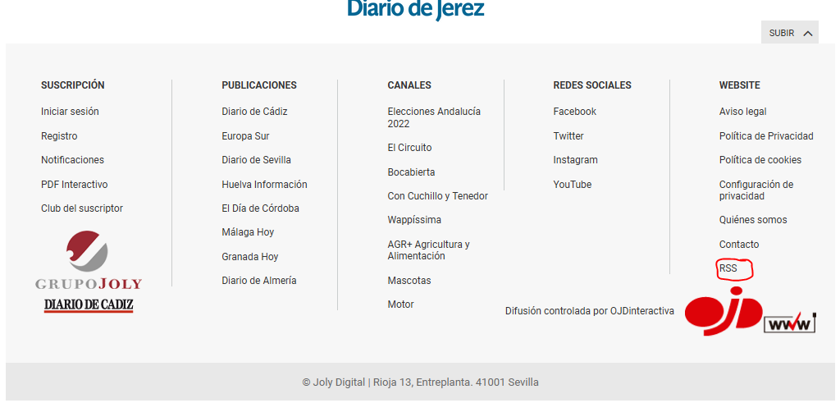

A continuación, accedemos a la sección de sindicación de contenido del Diario de Jerez, que nos muestra la siguiente pantalla.

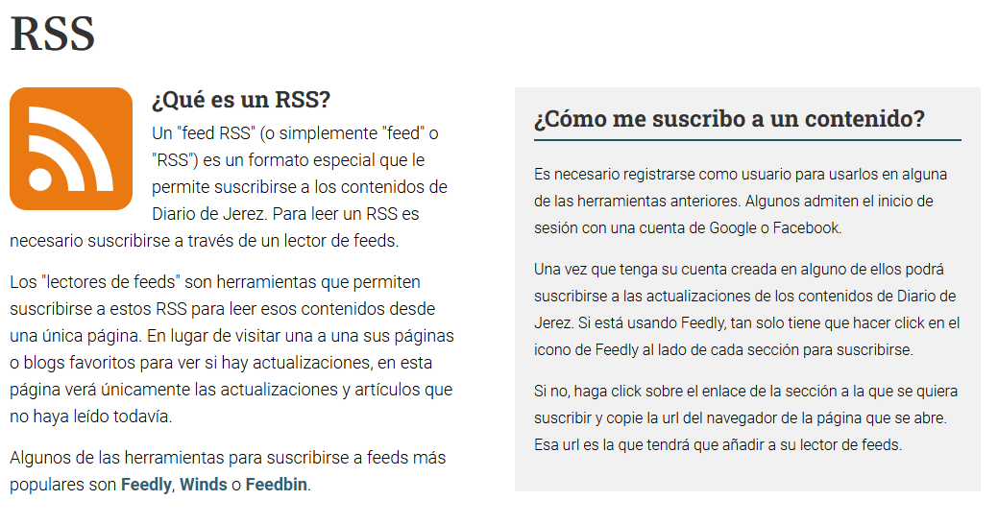

Ya la propia web nos recomienda algunas herramientas como Feedly, Winds o Feedbin. Nosotros vamos a utilizar la primera, Feedly. Para ello, bajamos un poco en la página y llegamos a la siguiente sección:

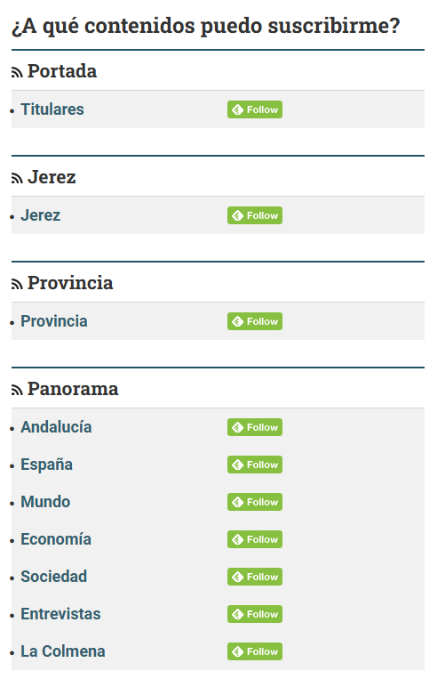

Estos son algunos de los muchos apartados en los que nos podemos suscribir a la sindicación del contenido. Hay muchos más: ocio, deporte, cine, etcétera. Nosotros vamos a suscribirnos a la portada con la herramienta Feedly. Para ello, pulsamos el siguiente botón de Follow:

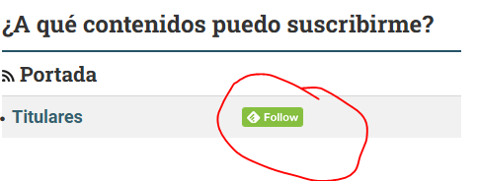

Si pulsamos ahí, la propia web nos redirige a la plataforma que vamos a utilizar, Feedly, en concreto al siguiente enlace:

<https://feedly.com/i/subscription/feed%2Fhttps%3A%2F%2Fwww.diariodejerez.es%2Frss%2F>

Y nos muestra la siguiente pantalla:

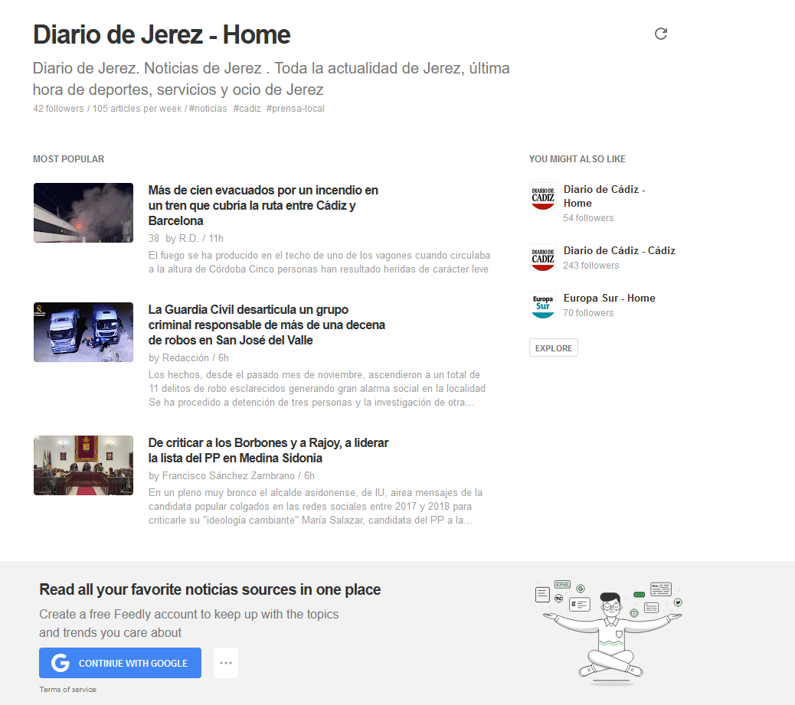

Como podemos observar, en la parte inferior de la página nos ofrece iniciar sesión en Feedly con Google para poder suscribirnos. Vamos a hacer este paso, ya que tenemos cuenta creada con Google. Pulsamos el botón:



Que nos dirige a la siguiente pantalla:

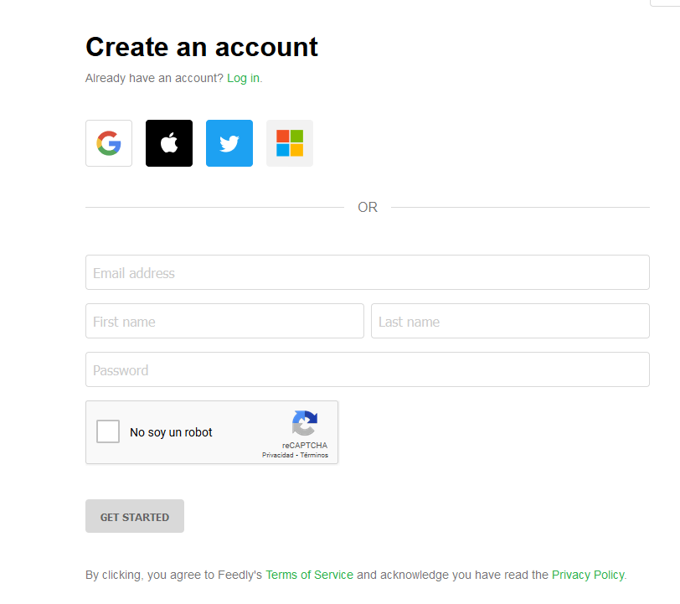

Ahí pulsamos el icono de Google:



Y nos autentificamos en Feedly. Se muestra la siguiente ventana:

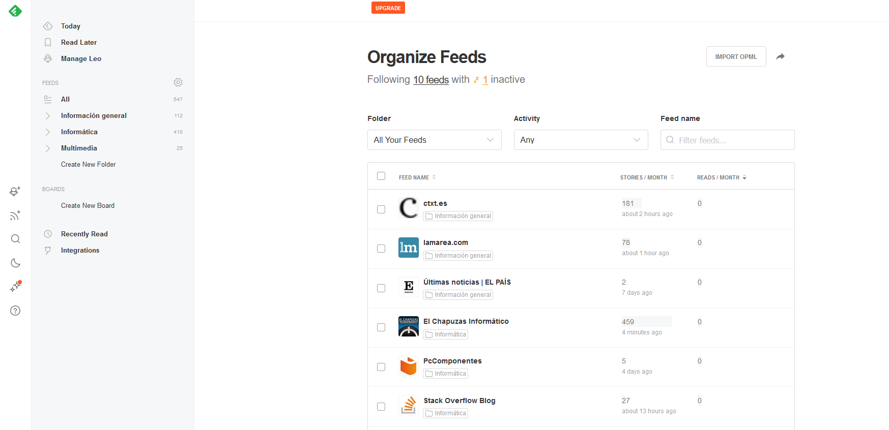

La interfaz de Feedly es muy sencilla. En el lateral izquierdo se muestra la barra de navegación:

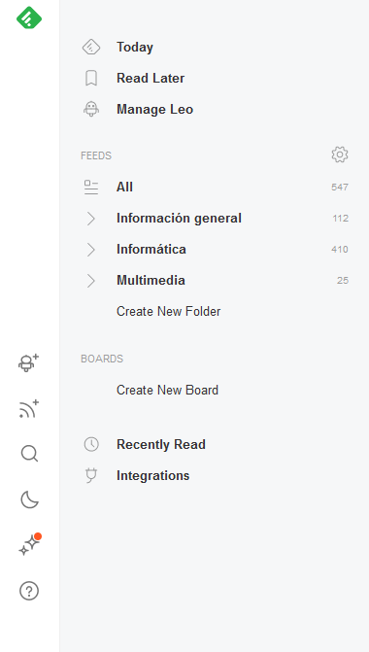

En mi caso, como ya tenía cuenta creada, ya tengo contenido dentro. La sección que nos interesa es donde pone feeds:

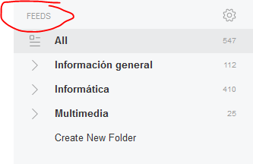

Esos son nuestros Feeds, es decir, el contenido sindicado al que estamos suscritos. Como ya he dicho, yo ya tenía cuenta y aparecen las carpetas que tenía creadas anteriormente. Vamos a crear una nueva carpeta desde 0 para ver cómo se hace, ya que en ellas podemos ordenar el contenido al que estamos suscritos mediante diferentes temáticas, o como más nos interese. Para ello, pulsamos “Create New Folder”:

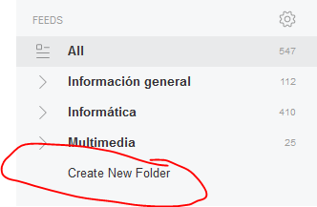

Y nos muestra la siguiente ventana:

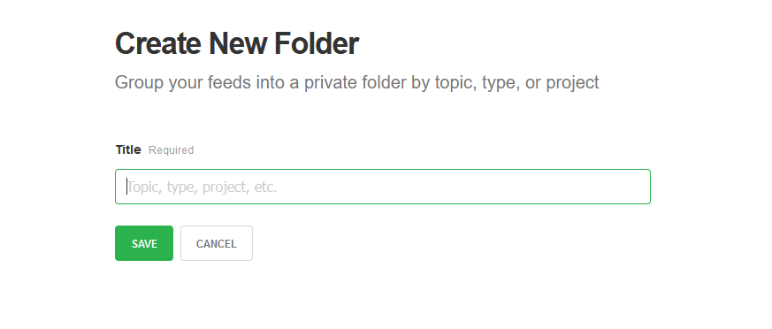

Ahí introducimos el nombre de nuestra nueva carpeta, en este caso, “Examen de Miguelito”, y pulsamos “Save”:

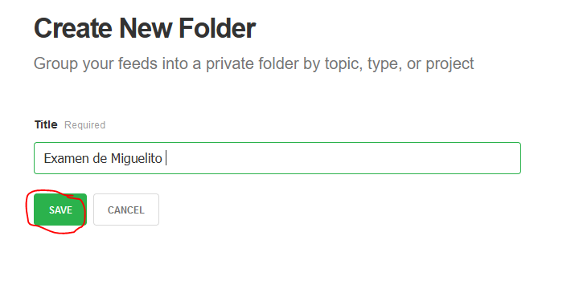

Podemos ver que la carpeta se ha creado y ya aparece en nuestro Feed (yo en mi caso he tenido que borrar una de las que ya tenía porque la versión gratuita de Feedly sólo permite crear 3 carpetas):

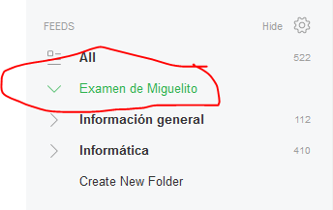

Una vez tenemos nuestra carpeta creada, ya podemos empezar a añadir contenido. Para ello, vamos un poco más a la izquierda en el menú de navegación, y buscamos el siguiente icono:

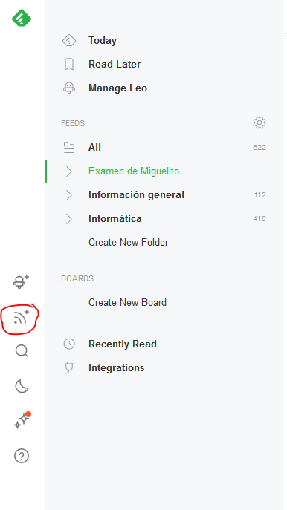

Lo pulsamos y nos dirige a la siguiente página:

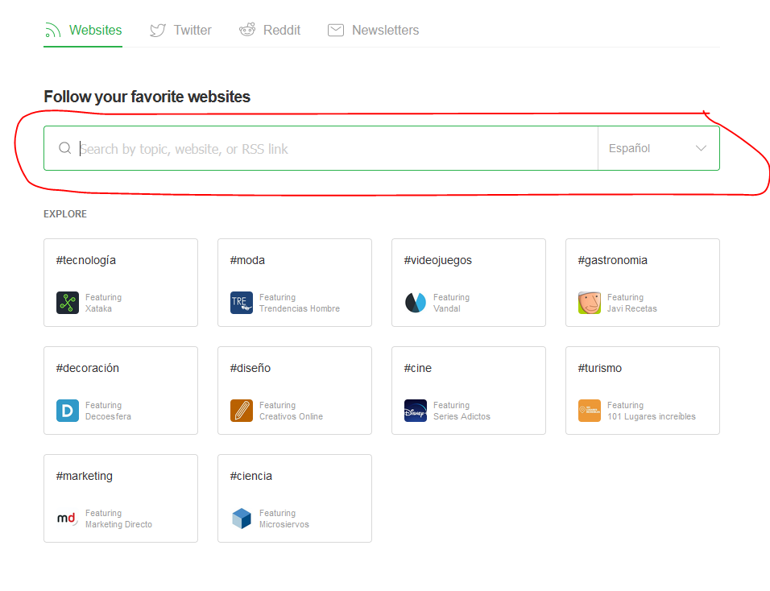

En el recuadro marcado con rojo nos pide que busquemos el tema o web que nos interesa, aunque también podemos añadir directamente el enlace de la web a la que queremos unirnos. Si queremos hacerlo con el enlace, sólo tenemos que conseguirlo en la web a la que queramos suscribirnos. Por ejemplo, en el Diario de Jerez, y desde la página principal, podemos desplegar el cuadro Jerez y si hacemos click en el texto “Jerez”: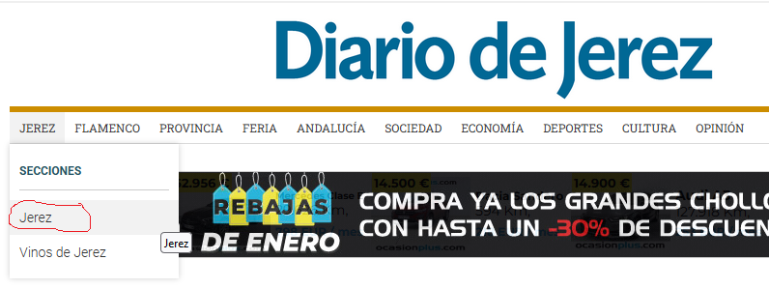

Nos lleva a la página principal donde se ponen las noticias de Jerez:



Esa es la dirección que tenemos que añadir a Feedly. Entonces, la introducimos en la herramienta:

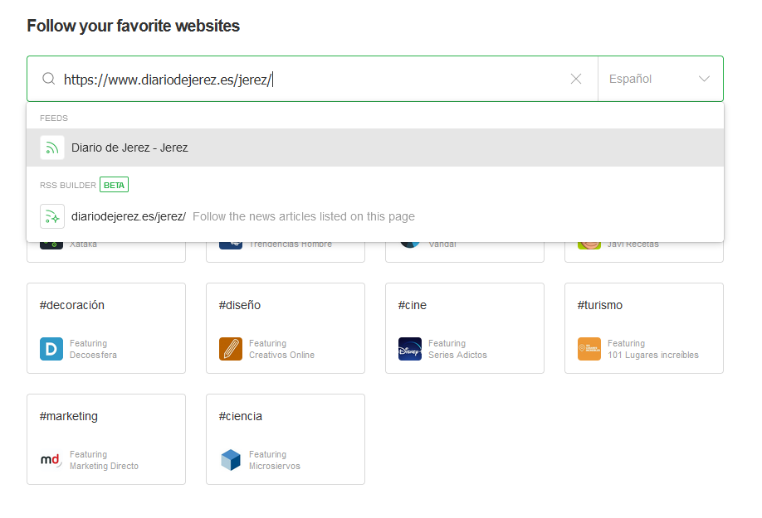

Y ya el propio Feedly nos reconoce aquellas secciones a las que podemos suscribirnos. Hacemos click en Diario de Jerez – Jerez:

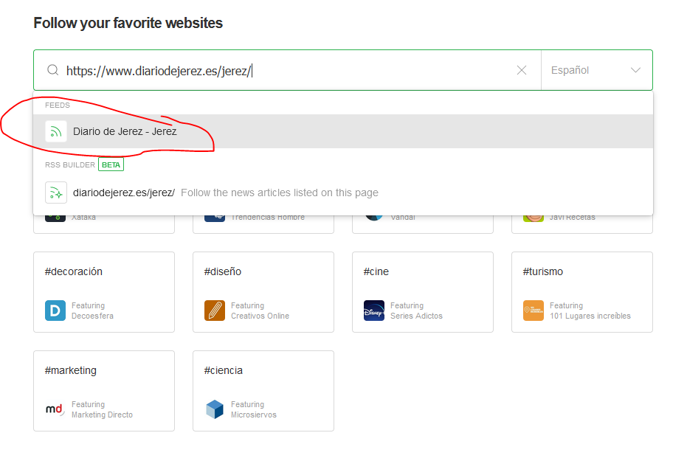

Y una vez nos muestra lo siguiente:

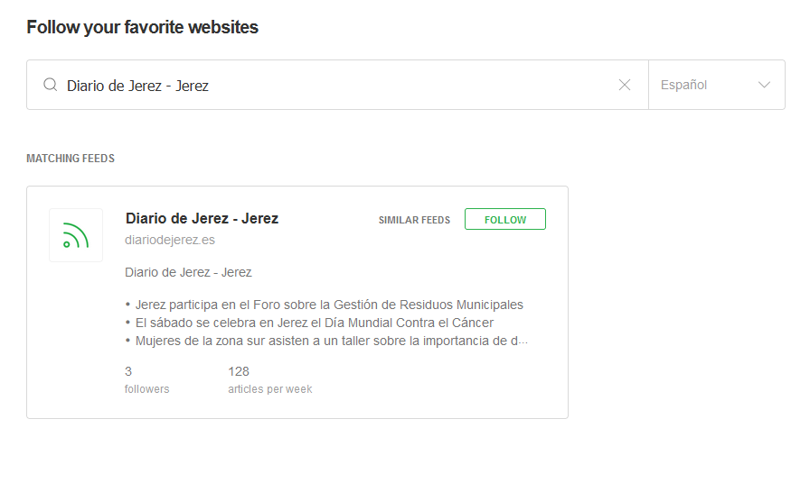

Pulsamos el botón FOLLOW:

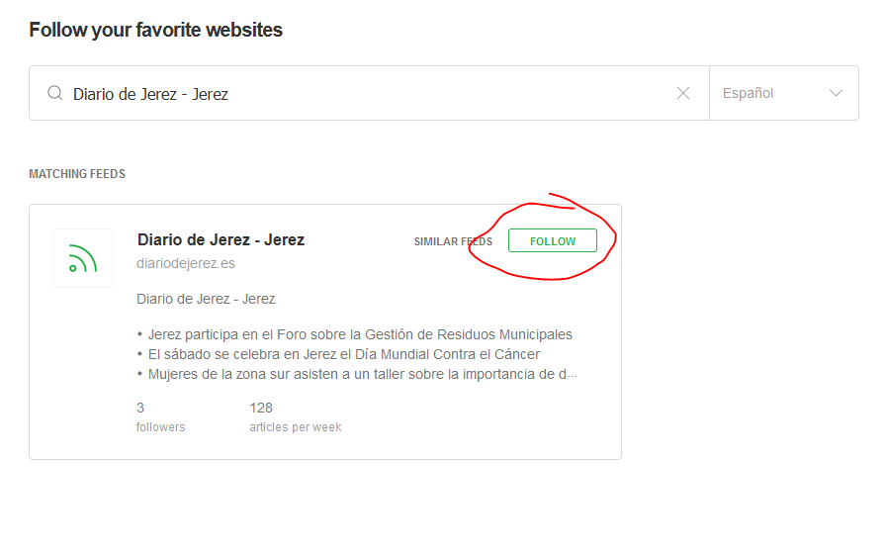

El cual nos despliega el siguiente menú:

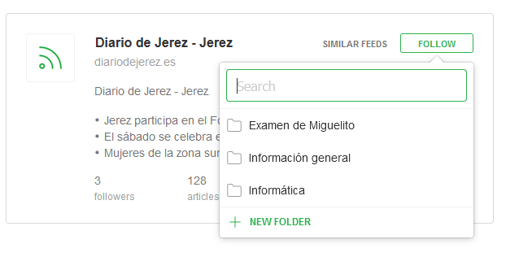

Aquí podemos seleccionar en qué carpeta queremos añadir el contenido al que nos queremos suscribir. Pulsamos la que hemos creado, “Examen de Miguelito”, y ya tendremos la sección “Jerez” del Diario de Jerez añadida a nuestra carpeta, a través de la cual podremos hacer seguimiento de las actualizaciones:

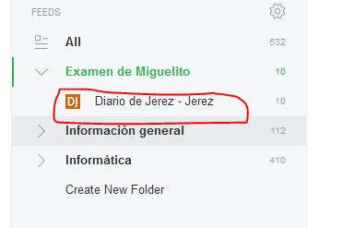

Si pulsamos en “Diario de Jerez - Jerez”, se nos mostrará a la derecha la siguiente ventana:

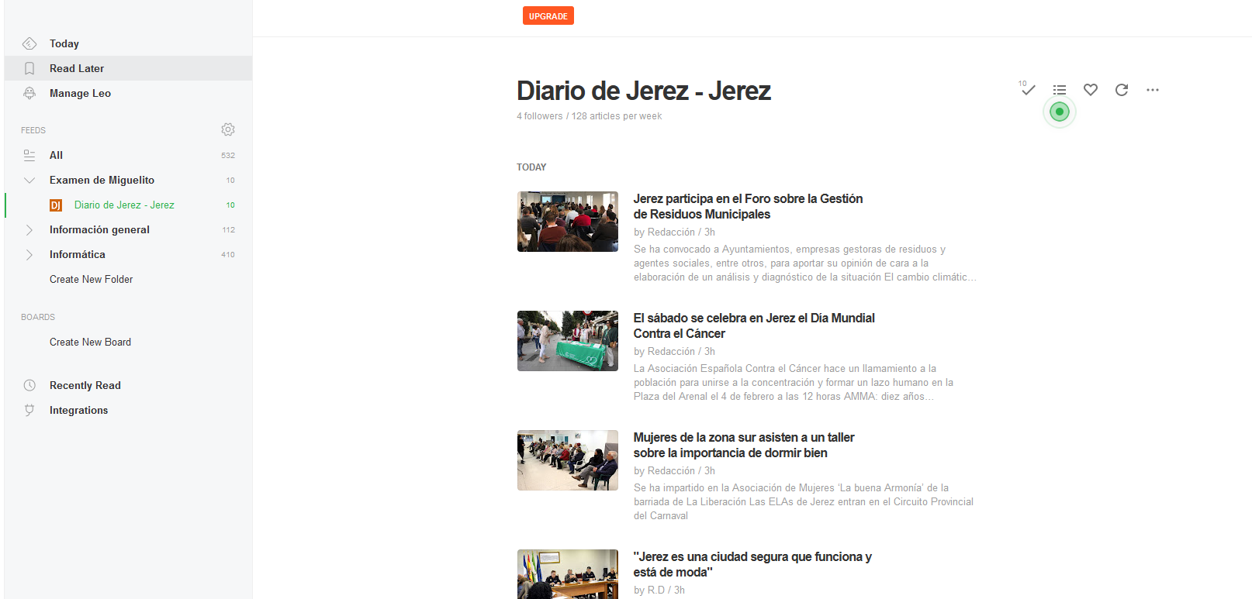

En la cual podemos ver las ultimas noticias añadidas a la sección Jerez del Diario de Jerez. Y así con cualquier otra sección o tema que nos interese, ya estaríamos suscritos a este contenido gracias a la sindicación de contenido y el RSS. Cabe mencionar que algunas webs, como es el caso del Diario de Jerez, te dan más facilidad para hacer esto, con el menú que hemos visto anteriormente. Así, si pulsamos el botón Follow de la imagen que hemos visto anteriormente:

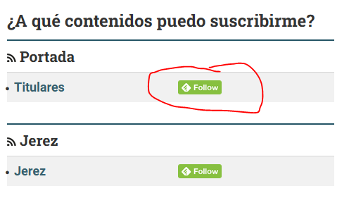

Se nos redirige a la siguiente página, donde podemos suscribirnos de nuevo a esta nueva sección que en este caso es la portada del Diario de Jerez, tal y como hemos hecho antes:

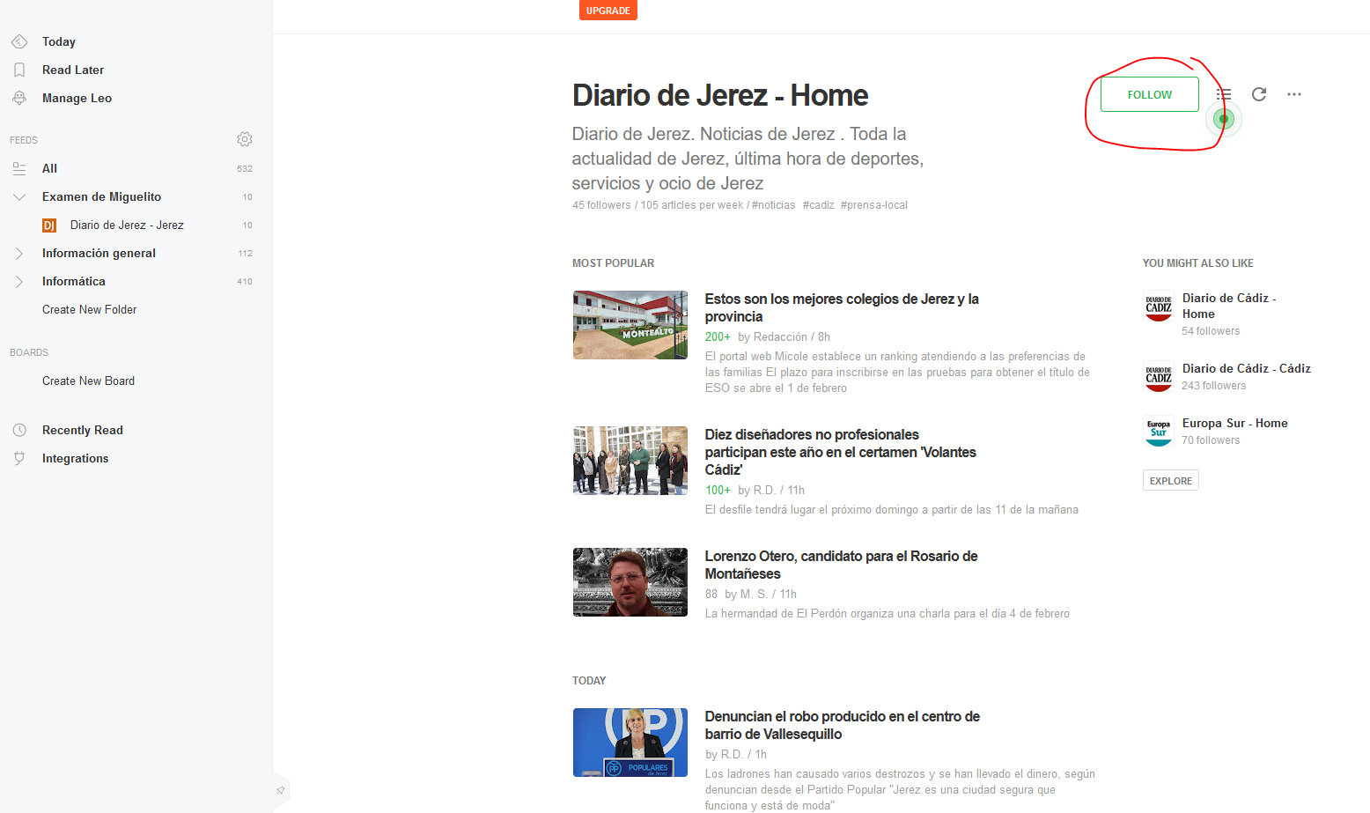

Aquí, pulsaríamos el botón Follow de nuevo, seleccionaríamos a qué carpeta añadir este contenido y ya estaríamos suscritos otra vez.